|  |
| --- |
|  |
| МИНИСТЕРСТВО НАУКИ И ВЫСШЕГО ОБРАЗОВАНИЯ РОССИЙСКОЙ ФЕДЕРАЦИИ |
| Федеральное государственное бюджетное образовательное учреждение высшего образования  **"МИРЭА - Российский технологический университет"**  **РТУ МИРЭА** |
| Институт информационных технологий |
| Кафедра прикладной информатики |

**ОТЧЕТ ПО ПРАКТИЧЕСКОЙ РАБОТЕ №8**

Реализация заданной логической функции от четырех переменных на мультиплексорах 16-1, 8-1, 4-1, 2-1.

**по дисциплине**

**«**ИНФОРМАТИКА**»**

|  |  |
| --- | --- |
| Выполнил студент группы ИНБО-12-21 | Морозов Е.А. |
| Принял  Доцент. Кандидат технических наук | Норица В.М. |

|  |  |  |
| --- | --- | --- |
| Практическая | « » 2021 г. | ____________________ |
| работа выполнена |  |  |
| «Зачтен» | « » 2021 г. | ____________________ |

**СОДЕРЖАНИЕ**

1 ПОСТАНОВКА ЗАДАЧИ И ПЕРСОНАЛЬНЫЙ ВАРИАНТ 3  
2 ВОССТАНОВЛЕННАЯ ТАБЛИЦА ИСТИННОСТИ 4  
3 СХЕМЫ, РЕАЛИЗУЮЩИЕ ЛОГИЧЕСКУЮ ФУНКЦИЮ НА МУЛЬТИПЛЕКСОРАХ ТРЕБУЕМЫМИ СПОСОБАМИ 5  
4 ЗАКЛЮЧЕНИЕ 12  
5 СПИСОК ИНФОРМАЦИОННЫХ ИСТОЧНИКОВ 13

**1 ПОСТАНОВКА ЗАДАЧИ И ПЕРСОНАЛЬНЫЙ ВАРИАНТ**

Логическая функция от четырех переменных задана в 16-теричной векторной форме. Восстановить таблицу истинности. По таблице истинности реализовать в лабораторном комплексе логическую функцию на мультиплексорах следующими способами:

– используя один мультиплексор 16-1.

– используя один мультиплексора 8-1.

– используя минимальное количество мультиплексоров 4-1.

– используя минимальную комбинацию мультиплексоров 4-1 и 2-1.

Протестировать работу схем и убедиться в правильности их работы. Подготовить отчет о проделанной работе и защитить ее.

Персональный вариант: $3900F_{16}$

**2 ВОССТАНОВЛЕННАЯ ТАБЛИЦА ИСТИННОСТИ**

После восстановления таблицы истинности будет получена таблица 1.

Таблица 1

|  |  |  |  |  |
| --- | --- | --- | --- | --- |
| **a** | **b** | **c** | **d** | **F** |
| 0 | 0 | 0 | 0 | 1 |
| 0 | 0 | 0 | 1 | 1 |
| 0 | 0 | 1 | 0 | 1 |
| 0 | 0 | 1 | 1 | 1 |
| 0 | 1 | 0 | 0 | 0 |
| 0 | 1 | 0 | 1 | 0 |
| 0 | 1 | 1 | 0 | 1 |
| 0 | 1 | 1 | 1 | 1 |
| 1 | 0 | 0 | 0 | 0 |
| 1 | 0 | 0 | 1 | 1 |
| 1 | 0 | 1 | 0 | 1 |
| 1 | 0 | 1 | 1 | 0 |
| 1 | 1 | 0 | 0 | 0 |
| 1 | 1 | 0 | 1 | 1 |
| 1 | 1 | 1 | 0 | 0 |
| 1 | 1 | 1 | 1 | 1 |

**3 СХЕМЫ, РЕАЛИЗУЮЩИЕ ЛОГИЧЕСКУЮ ФУНКЦИЮ НА МУЛЬТИПЛЕКСОРАХ ТРЕБУЕМЫМИ СПОСОБАМИ**

Количество информационных входов мультиплексора соответствует количеству значений логической функции. Поэтому просто подадим значения функции на соответствующие входы.

На адресные (выбирающие) входы мультиплексора подадим при помощи шины значения логических переменных. Несмотря на использование шины, следует помнить, что младшая переменная подается на младший адресный вход, а старшая – на старший.

Собранная и протестированная схема показана на рис. 1. Тестирование подтвердило правильность работы схемы.

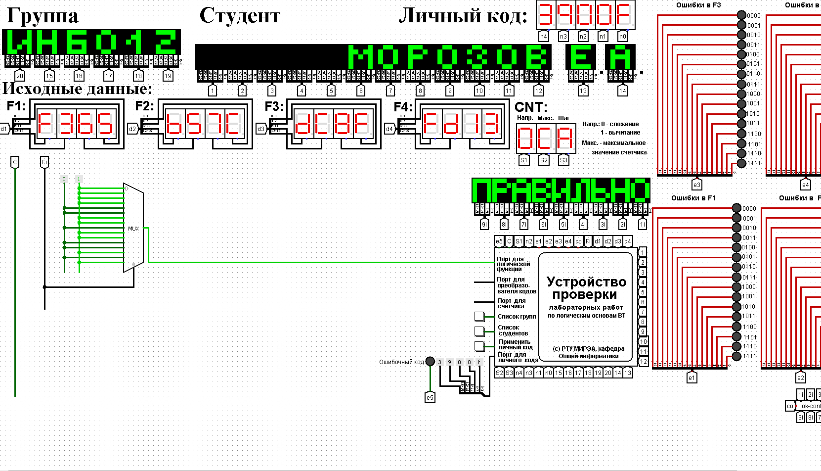  
Рисунок 1 - Тестирование схемы, реализующей логическую функцию на мультиплексоре 16-1

Выполним реализацию заданной логической функции при помощи мультиплексора 8-1.

Мультиплексор 8-1 имеет 3 адресных входа, что не позволяет подать на эти входы все 4 логические переменные, как это было сделано в предыдущем случае.

Однако мы можем в качестве адресных переменных выбрать любые три из имеющихся, а оставшуюся четвертую рассматривать наравне с логическими константами как элемент исходных данных для информационных входов.

Удобнее всего в качестве адресных переменных взять три старшие переменные нашей функции, т.е. a, b, c. Тогда пары наборов, на которых эти переменные будут иметь одинаковое значение, будут располагаться в соседних строчках таблицы истинности и поэтому можно будет легко увидеть, как значение логической функции для каждой пары наборов соотносится со значением переменной d (рисунок 2).

Например, из рисунка 2 видно, что для первой, второй и четвертой строчек $F=1$. Всего же для разных пар наборов может быть четыре случая: $F=1$, $F=0$, $F=d$, $F=\overline{d}$.

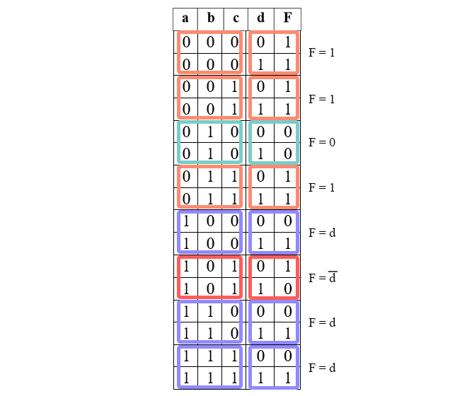  
Рисунок 2 - Взаимосвязь значений функции и значений переменной «d»

Таким образом, мы перенесли одну переменную в область значений функции и получили таблицу, похожую на таблицу истинности функции от трех переменных. Таблица 2 отображает «сжатую» таблицу истинности.

Таблица 2

|  |  |  |  |
| --- | --- | --- | --- |
| **a** | **b** | **c** | **F** |
| 0 | 0 | 0 | 1 |
| 0 | 0 | 1 | 1 |
| 0 | 1 | 0 | 0 |
| 0 | 1 | 1 | 1 |
| 1 | 0 | 0 | d |
| 1 | 0 | 1 | $$\overline{d}$$ |
| 1 | 1 | 0 | d |
| 1 | 1 | 1 | d |

Теперь, рассматривая переменную d наравне с константами 0 и 1 в качестве сигналов для информационных входов мультиплексора 8-1, можно по аналогии с предыдущим случаем выполнить реализацию требуемой функции. Разместим на рабочей области новый мультиплексор, установим ему количество выбирающих (адресных) входов равным трем, и выполним необходимые соединения (рисунок 3).

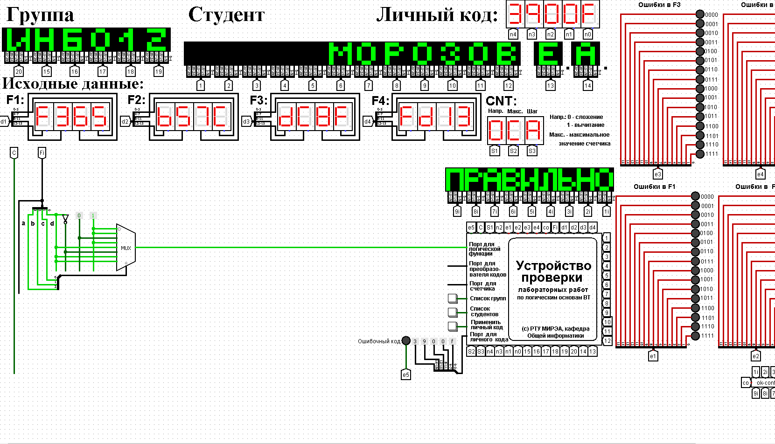  
Рисунок 3 - Тестирование схемы, реализующей логическую функцию на мультиплексоре 8-1

Тестирование подтвердило правильность работы схемы.

Рассмотрим реализацию заданной функции на минимальном количестве мультиплексоров 4-1.

Мультиплексор 4-1 имеет 2 адресных входа и 4 информационных. Это означает, что мы должны разбить исходную таблицу истинности на 4 фрагмента, за реализацию каждого из которых в принципе должен отвечать отдельный мультиплексор (назовем его операционным). Однако, необходимо учесть требования минимальности по отношению к количеству используемых мультиплексоров и ставить их только там, где без них нельзя обойтись. Также нам нельзя в рамках данной работы использовать другие логические схемы, за исключением отрицания.

По аналогии с реализацией на дешифраторах 2-4 (см. предыдущую работу), нам обязательно потребуется управляющий мультиплексор, который будет выбирать один из вариантов, предлагаемых операционными мультиплексорами (либо один из очевидных вариантов, если без операционных мультиплексоров можно обойтись).

Разобьем исходную таблицу истинности на зоны ответственности между операционными мультиплексорами, а заодно посмотрим, нельзя ли в некоторых случаях обойтись вообще без операционного мультиплексора (рисунок 4).

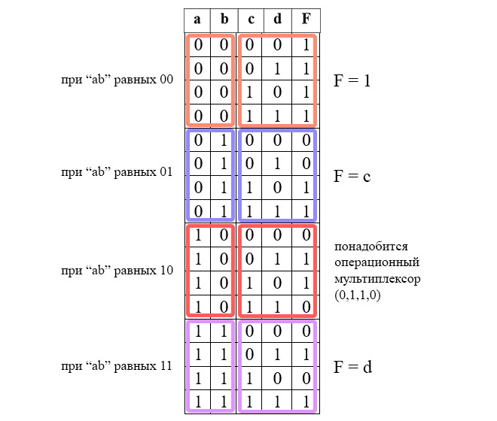  
Рисунок 4 - Разбиение исходной таблицы истинности на зоны ответственности для потенциальных операционных мультиплексоров

Как видно из рисунка 4, в трех случаях из четырех без операционного мультиплексора можно вполне обойтись, однако последний фрагмент таблицы требует реализации операционного мультиплексора. С учетом только что сказанного, схема логической функции на минимальном количестве мультиплексоров 4-1 будет такой, как показано на рисунок 5.

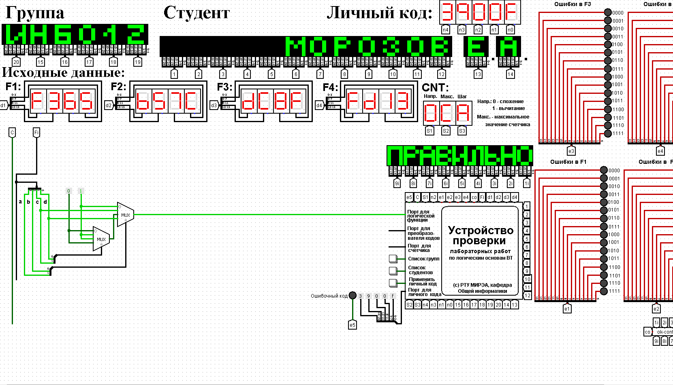  
Рисунок 5 - Тестирование схемы, реализующей логическую функцию на минимальном количестве мультиплексоров 4-1

Тестирование подтвердило правильность работы схемы.

Реализуем логическую функцию, используя минимальную комбинацию мультиплексоров 4-1 и 2-1. В качестве отправной точки рассмотрим результаты, полученные в предыдущей реализации. Управляющий мультиплексор нельзя заменить на мультиплексор 2-1, поскольку у него на входах уникальные сигналы, а вот единственный операционный заменить можно, поскольку он имеет дело с константами. Из рисунка 4 выпишем отдельно фрагмент таблицы истинности, за который данный мультиплексор отвечает (таблица. 3).

Таблица 3

|  |  |  |
| --- | --- | --- |
| **a** | **b** | **F** |
| 0 | 0 | 0 |
| 0 | 1 | 1 |
| 1 | 0 | 1 |
| 1 | 1 | 0 |

Из таблицы видно, что когда «с» равно 0, то функция равна не «d», а когда «с» равно 1, то функция равна 0. Значит, переменную «с» можно рассматривать как адресную для мультиплексора 2-1, а не «d» и 0 будут поданы на его информационные входы. В результате получим схему, изображенную на рисунке 6.

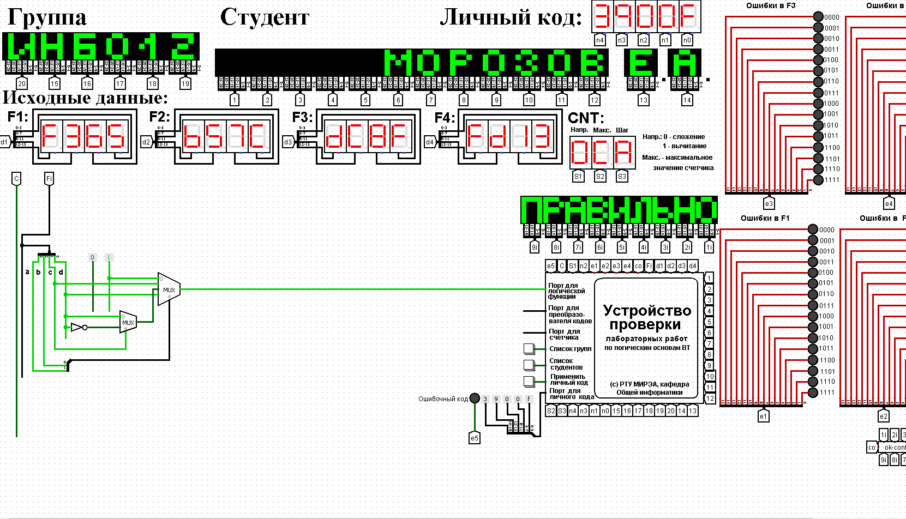  
Рисунок 6 - Тестирование схемы, реализующей логическую функцию на основе минимальной комбинации мультиплексоров 4-1 и 2-1

Тестирование подтвердило правильность работы схемы.

**4 ЗАКЛЮЧЕНИЕ**

В ходе практической работы была восстановлена таблица истинности функции по ее записи в 16-теричной векторной форме. По таблице истинности в лабораторном комплексе реализована логическая функция на мультиплексорах следующими способами: используя один мультиплексор 16-1, используя один мультиплексора 8-1, используя минимальное количество мультиплексоров 4-1, используя минимальную комбинацию мультиплексоров 4-1 и 2-1.

**5 СПИСОК ИНФОРМАЦИОННЫХ ИСТОЧНИКОВ**

1. Норица В.М., Смирнов С.С. Лекции по информатике для 1-ого курса института ИТ.

2. Смирнов С.С., Карпов Д.А. Информатика: Методические указания по выполнению практических работ / С.С. Смирнов, Д.А. Карпов – М., МИРЭА – Российский технологический университет, 2020. – 102с.